eee eee e
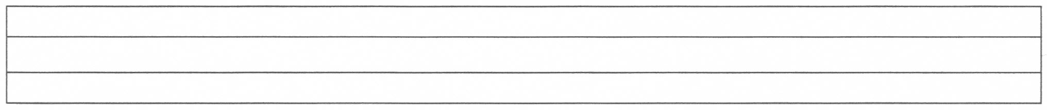
e e e e e e e e e e e e e e e e e
e e e e e e e e e e e e e e e e e

e e e e e e e e e e e e e e e e e
e e e e e e e e e e e e e e e e e
e e e e e e e e e e e e e e e e e

e e e e e e e e e e e e e e e e e
e e e e e e e e e e e e e e e e e
e e e e e e e e e e e e e e e e e

e e e e e e e e e e e e e e e e e

e e e e e e e e e e e e e e e e e

